Załącznik do Uchwały nr 911/191/V/2017
Zarządu Województwa Śląskiego
z dnia 9.05.2017 r.
(projekt)

Uchwała Nr ........ / ........ /........ /2017
Sejmiku Województwa Śląskiego
z dnia ……………. 2017 r.

w sprawie
pozbawienia kategorii drogi wojewódzkiej odcinka drogi wojewódzkiej
na terenie gminy Rajcza

Na podstawie: art. 14 ust. 1 pkt 10 oraz art. 18 pkt 20 ustawy z dnia 5 czerwca 1998 r. o samorządzie województwa (tekst jednolity Dz. U. z 2016 r. poz. 486 z późn. zm.), art. 6 ust. 2 oraz art. 10 ust. 1, 2 i 5a ustawy z dnia 21 marca 1985 r. o drogach publicznych (tekst jednolity Dz. U. z 2016 r., poz. 1440 z późn. zm.), w związku z art. 2 ust. 2 ustawy z dnia 13 września 2013 r. o zmianie ustawy o drogach publicznych (Dz. U. z 2015 r. poz. 870) działając w porozumieniu z Ministrem Infrastruktury i Budownictwa oraz Ministrem Obrony Narodowej

Sejmik Województwa Śląskiego
uchwala:

§ 1
- Pozbawia się kategorii drogi wojewódzkiej odcinek drogi wojewódzkiej o długości 1,4 km położony na terenie gminy Rajcza od granicy gminy Milówka w miejscowości Laliki do granicy państwa w miejscowości Zwardoń, który został pozbawiony kategorii drogi gminnej i zaliczony do kategorii drogi wojewódzkiej na podstawie uchwały nr XIII/76/2015 Rady Gminy Rajcza z dnia 2 października 2015 r.
- Lokalizację odcinka drogi wojewódzkiej, o którym mowa w ust. 1, pokazano na mapie stanowiącej załącznik do niniejszej uchwały.
§ 2
Wykonanie uchwały powierza się Zarządowi Województwa Śląskiego.
§ 3
Uchwała wchodzi w życie po upływie 14 dni od dnia ogłoszenia w Dzienniku Urzędowym Województwa Śląskiego.

Załącznik do uchwały Sejmiku Województwa Śląskiego
nr …………………… z dnia …………………….

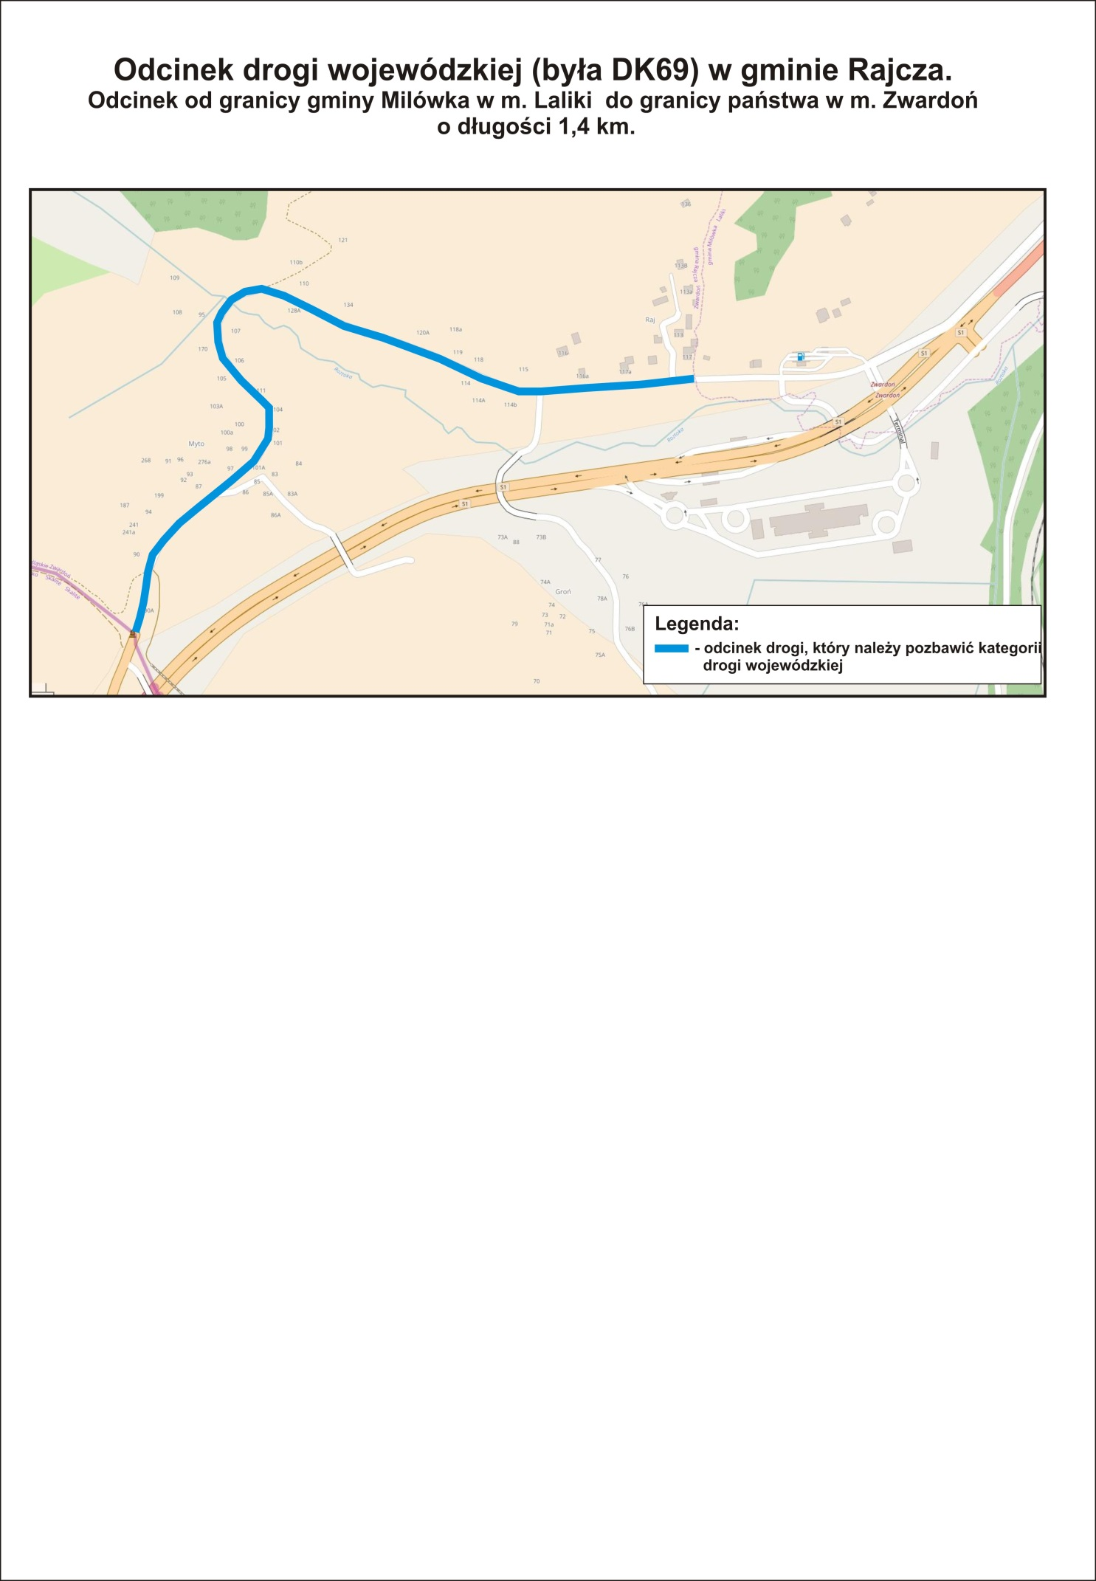
Uzasadnienie
Odcinek dawnej drogi krajowej nr 69 na terenie gminy Rajcza został pozbawiony kategorii drogi gminnej i zaliczony do kategorii drogi wojewódzkiej na podstawie uchwały
nr XIII/76/2015 Rady Gminy Rajcza z dnia 2 października 2015 r. podjętej w związku
z wejściem w życie ustawy z dnia 13 września 2013 r. o zmianie ustawy o drogach publicznych.
Przedmiotowy odcinek drogi w gminie Rajcza o długości 1,4 km od granicy gminy Milówka w m. Laliki do granicy państwa w m. Zwardoń, stanowi kontynuację odcinka drogi w gminie Milówka, który w 2016 r. został uchwałą Sejmiku pozbawiony kategorii drogi wojewódzkiej. Odcinek ten nie stanowi ciągu drogowego, tylko fragment dawnego odcinka DK 69, który nie spełnia ustawowych kryteriów funkcjonalnych ustalonych dla dróg wojewódzkich wynikających z art. 6 ust. 1 ustawy z dnia 21 marca 1985 r. o drogach publicznych (do dróg wojewódzkich zalicza się drogi stanowiące połączenia między miastami, mające znaczenie dla województwa, i drogi o znaczeniu obronnym niezaliczone do dróg krajowych).
Biorąc pod uwagę powyższe, przygotowano projekt stosownej uchwały Sejmiku Województwa Śląskiego w sprawie pozbawienia kategorii drogi wojewódzkiej ww. odcinka drogi.

